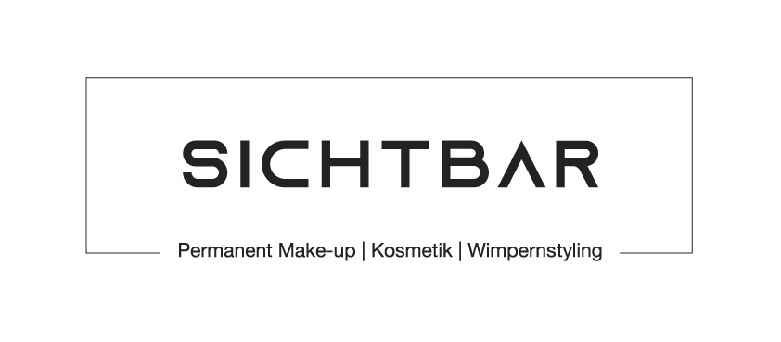
_______Einwilligungserklärung Fruchtsäurebehandlung_____

______________________________________________________ _____________________________________________________
Name, Vorname Telefonnummer/ E-Mail

______________________________________________________ _____________________________________________________
Straße Wohnort

gegenüber der Kosmetikerin: Maria Truhlsen, Seestraße 68 in 14789 Wusterwitz____________

Vorteile einer Fruchtsäurebehandlung sind:
-Glättung und Straffung der Hautoberfläche
-Hautbildverfeinerung/ Egalisierung des Teints bei oberflächlichen Hyperpigmentierungen
-Verbesserung des Hautturgors (Feuchtigkeitsbindefähigkeit) und Hauttonus (Hautelastizität) Hautbildverbesserung
bei allen Formen von Unreinheiten bis hin zur Akne

Ernsthafte Nebenwirkungen oder Risiken sind bei Fruchtsäure (innerhalb 30%) nicht beobachtet worden.
Nach der Behandlung können für einige Stunden (selten auch 1 – 2 Tage) Rötungen, Brennen oder ein Wärmegefühl der Haut auftreten, die sich normalerweise rasch zurückbilden. Bei einer entzündlichen Akne kann es vorübergehend zu einer scheinbaren Verschlimmerung durch Abstoßung von Komedonen und Pusteln kommen. Für einige Tage besteht nach dem Peeling eine erhöhte Lichtempfindlichkeit. In den Tagen nach der Behandlung kann es zu einer gewissen Hauttrockenheit oder auch Spannungsgefühlen der Haut kommen.

Über das erforderliche Verhalten zu Hause vor und nach dem Belico DEEPPEEL wurde ich eingehend unterrichtet (siehe Beiblatt). Hierbei kam meine persönliche Situation ausreichend zur Sprache.

Kontraindikationen:
• empfindliche Haut • Couperose, Rosacea • Neurodermitis
• periorale Dermatitis • Vitiligo • Psoriasis
• sehr dunkle Hauttypen • Neigung zu Narbenbildung
• akute Hautinfektionen, Herpes simplex, Hautentzündungen
• in den letzten 6 Monaten Dermabrasionen, Operationen, Bestrahlungen
• andere dermabrasive Anwendungen 14 Tage vor oder nach dem Peeling
• Schwangerschaft und Stillzeit
• lichtsensibilisierende Medikamente (Isotretinoin [«Roaccutan»], Antibiotika) aktuell und in den letzten 6 Monaten • Allergie gegen Fruchtsäuren • Sonnenexposition 14 Tage vor und 14 Tage nach der Behandlung

Vergütungshöhe Fruchtsäure: __________________
Vergütungshöhe Paketpreis: __________________

Wusterwitz, den: __________________
Unterschrift Kunde: __________________

